## **Ngày soạn:**

**Ngày dạy:**

## **TIẾT 24 .BÀI TẬP CUỐI CHƯƠNG II**

**Môn: Toán 7**

**I.** **MỤC TIÊU**: Sau khi học xong bài này, học sinh đạt các yêu cầu sau:

**1. Kiến thức:**Học ôn tập, củng cố lại:

* Số thập phân hữu hạn, số thập phân vô hạn tuần hoàn hoặc không tuần hoàn, căn bậc hai số học.
* Quy tắc làm tròn.
* Giá trị tuyệt đối của một số.
* Phép tính có chứa số thập phân hữu hạn, số thập phân vô hạn tuần hoàn hoặc không tuần hoàn, căn bậc hai số học ,giá trị tuyệt đối của một số.

**2. Năng lực**

***- Năng lực chung:***

* Năng lực tự chủ và tự học trong tìm tòi khám phá
* Năng lực giao tiếp và hợp tác trong trình bày, thảo luận và làm việc nhóm
* Năng lực giải quyết vấn đề và sáng tạo trong thực hành, vận dụng.

**Năng lực đặc thù:**

* Tư duy và lập luận toán học: So sánh, phân tích dữ liệu tìm ra mối liên hệ giữa các đối tượng đã cho và nội dung bài học về số thực và giá trị tuyệt đối của một số, từ đó có thể áp dụng kiến thức đã học để giải quyết các bài toán.
* Mô hình hóa toán học: Mô tả được các dữ liệu liên quan đến yêu cầu trong thực tiễn để lựa chọn các đối tượng cần giải quyết liên quan đến kiến thức toán học đã được học, thiết lập mối liên hệ giữa các đối tượng đó. Đưa về được thành một bài toán thuộc dạng đã biết.
* Sử dụng công cụ, phương tiện học toán để tính căn bậc hai số học của một số.
* Áp dụng các kiến thức đã học để vào bài tập tính toán như tính căn bậc hai, tính giá trị tuyệt đối,thực hiện phép tính,tìm x, bài tập thực tế.

**3. Phẩm chất**

* Cóý thức học tập, ý thức tìm tòi, khám phá và sáng tạo, có ý thức làm việc nhóm, tôn trọng ý kiến các thành viên khi hợp tác.
* Chăm chỉ tích cực xây dựng bài, có trách nhiệm, chủ động chiếm lĩnh kiến thức theo sự hướng dẫn của GV.
* Hình thành tư duy logic, lập luận chặt chẽ, và linh hoạt trong quá trình suy nghĩ.

**II. THIẾT BỊ DẠY HỌC VÀ HỌC LIỆU**

**1. Đối với GV:** SGK, Tài liệu giảng dạy, giáo án PPT, sơ đò tư duy về kiến thức trong chương II, thước dây có vạch chia và một sợi dây dài 10 m.

**2. Đối với HS**: SGK, SBT, vở ghi, giấy nháp, đồ dùng học tập (bút, thước...), bảng nhóm, bút viết bảng nhóm, sơ đồ tư duy về các kiến thức trong chương đã được chuẩn bị ở nhà, thước dây có vạch chia và một sợi dây dài 10 m.

**III. TIẾN TRÌNH DẠY HỌC**

**A.HOẠT ĐỘNG KHỞI ĐỘNG (MỞ ĐẦU)**

**Hoạt động 1: Mở đầu**

**a) Mục tiêu:**

- HS nhớ lại kiến thức của chương

- Tạo hứng thú cho học sinh với bài học.

**b) Nội dung:** - HS chơi trò chơi“**EM TẬP LÀM THỦ MÔN**”.

HS đọc tình huống mở đầu, suy nghĩ trả lời câu hỏi.

**c) Sản phẩm:**

**-** Đáp án các câu hỏi trắc nghiệm trò chơi

- Dự đoán câu trả lời.

**d) Tổ chức thực hiện:**

**Bước 1: Chuyển giao nhiệm vụ:**

- GV đưa câu hỏi: *“Chương II chúng ta học nội dung chủ yếu nào?”*

(Chúng ta học về số thập phân vô hạn tuần hoàn, thập phân vô hạn không tuần hoàn, căn bậc hai số học, tập hợp các số thực)

- GV cho HS trả lời các câu hỏi nhanh

**Câu 1:** Tìm x, sao cho |x| = 2.

A. x = 2 B. x = -2 C. x = 2 hoặc x = -2. D. x = 4

**Câu 2:** Căn bậc hai số học của 5 được làm tròn với độ chính xác 0,005 là:

A. 2,23 B. 2,24 C. 2,236 D. 2,237

**Câu 3:** Các khẳng định sau đúng hay sai?

a) $\sqrt{3}∈Q$

b) $\sqrt{3}∈R$

c) $\frac{2}{3}∉R$

d) $-9∈R$.

**Câu 4:** Tính giá trị của biểu thức: M = $\sqrt{|-9|}+\sqrt{4^{2}}$

A. 7 B. 8 C. 13 D. 9

**Bước 2: Thực hiện nhiệm vụ:** HS quan sát và chú ý lắng nghe, thảo luận nhóm đôi hoàn thành yêu cầu.

**Bước 3: Báo cáo, thảo luận:** GV gọi một số HS trả lời, HS khác nhận xét, bổ sung.

**Bước 4: Kết luận, nhận định:** GV đánh giá kết quả của HS.

**Đáp án:**

|  |  |  |  |
| --- | --- | --- | --- |
| 1 | 2 | 3 | 4 |
| C | B | C | A |

- GV dẫn dắt HS vào bài Ôn tập chương II.

**B.** **HÌNH THÀNH KIẾN THỨC**

**Hoạt động 2: Tổng hợp lại kiến thức đã học của chương I.**

**a) Mục tiêu:**

- HS nhắc lại và tổng hợp được các kiến thức đã học theo một sơ đồ.

**b) Nội dung:**

HS tổng hợp lại kiến thức dựa theo SGK và ghi chép trên lớp theo nhóm đã được phân công của buổi trước.

**c) Sản phẩm:** Sơ đồ của HS về chương số đã học.

**d) Tổ chức thực hiện:**

|  |  |
| --- | --- |
| **HĐ CỦA GV VÀ HS** | **SẢN PHẨM DỰ KIẾN** |
| **Bước 1: Chuyển giao nhiệm vụ:**  - GV mời đại diện từng nhóm lên trình bày về sơ đồ tư duy của nhóm.  - GV có thể đặt các câu hỏi thêm về nội dung kiến thức:  + Số thực gồm các loại số thập phân như thế nào?  + Nhắc lại cách làm tròn số với độ chính xác cho trước.  + Làm thế nào để so sánh hai số thực?  + Có thể biểu diễn mọi số thực trên trục số được không?  + Nêu công thức tính |a|.  **Bước 2: Thực hiện nhiệm vụ:**  - HS tự phân công nhóm trưởng và nhiệm vụ phải làm để hoàn thành sơ đồ của bài ở nhà.  - HS theo dõi, trả lời câu hỏi.  - GV hỗ trợ, hướng dẫn thêm.  **Bước 3: Báo cáo, thảo luận:**  - Đại diện nhóm trình bày, các HS chú ý lắng nghe và cho ý kiến.  - HS trả lời câu hỏi của GV.  **Bước 4: Kết luận, nhận định:**  - GV nhận xét các sơ đồ, nêu ra điểm tốt và chưa tốt, cần cải thiện.  - GV chốt lại kiến thức của chương. |  |

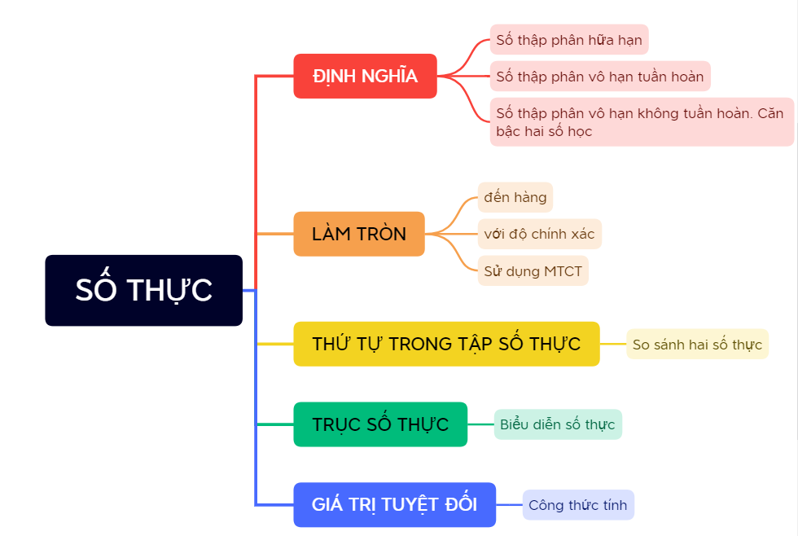

**C. HOẠT ĐỘNG LUYỆN TẬP**

**Hoạt động 1: Dạng 1: “Thực hiện phép tính”**

**a) Mục tiêu:** Học sinh củng cố lại kiến thức về phép tính trong tập hợp số thực và giá trị tuyệt đối của một số.

**b) Nội dung:** HS vận dụng kiến thức đã học về thứ tự thực hiện phép tính kết hợp với tính giá trị tuyệt đối,tính căn bậc hai,luỹ thừa.

**c) Sản phẩm học tập:** HS làm được phép tính có chứa căn bậc hai,giá trị tuyệt đối .

**d) Tổ chức thực hiện:**

| **Hoạt động của GV – HS** | **Sản phẩm dự kiến** |
| --- | --- |
| **Bước 1: Chuyển giao nhiệm vụ:**  - GV tổng hợp các kiến thức cần ghi nhớ cho HS.  - GV tổ chức cho HS hoạt động theo nhóm đôi làm **Bài 1**  **Bước 2: Thực hiện nhiệm vụ:** HS quan sát và chú ý lắng nghe, thảo luận nhóm 2, hoàn thành các bài tập GV yêu cầu.  - GV quan sát và hỗ trợ.  **Bước 3: Báo cáo, thảo luận:**  Mỗi bài tập đại diện các nhóm trình bày. Các HS khác chú ý chữa bài, theo dõi nhận xét bài các nhóm trên bảng.  **Bước 4: Kết luận, nhận định:**  - GV chữa bài, chốt đáp án, tuyên dương các hoạt động tốt, nhanh và chính xác.  - GV lưu ý các lỗi sai hay gặp. | **Dạng 1**  **A.Thực hiện phép tính**  Bài 1 .Thực hiện phép tính  a)  b)  Giải :  a,  a)    b, |

**Hoạt động 2: Dạng Toán “ Tìm x ”**

**a) Mục tiêu:** Học sinh củng cố lại kiến thức về bài toán ‘‘Tìm x’’ cơ bản từ 1 phép tính đến 2 phép tính , và trong đó có sử dụng kiến thức giá trị tuyệt đối vào tìm x .

**b) Nội dung:** HS vận dụng kiến thức đã học về thứ tự chuyển vế kết hợp với tìm giá trị tuyệt đối có chứa x .

**c) Sản phẩm học tập:** HS làm được phép tính tìm x có vận dụng quy tắc chuyển vế và tìm x có chứa trong dấu giá trị tuyệt đối .

**d) Tổ chức thực hiện:**

|  |  |
| --- | --- |
| **HĐ CỦA GV VÀ HS** | **SẢN PHẨM DỰ KIẾN** |
| **Bước 1: Chuyển giao nhiệm vụ:**  - GV tổng hợp các kiến thức cần ghi nhớ cho HS.  - GV tổ chức cho HS hoạt động theo nhóm đôi làm **Bài tập 2**  **Bước 2: Thực hiện nhiệm vụ:** HS quan sát và chú ý lắng nghe, thảo luận nhóm 2, hoàn thành các bài tập GV yêu cầu.  - GV quan sát và hỗ trợ.  **Bước 3: Báo cáo, thảo luận:**  Mỗi bài tập đại diện các nhóm trình bày. Các HS khác chú ý chữa bài, theo dõi nhận xét bài các nhóm trên bảng.  **Bước 4: Kết luận, nhận định:**  - GV chữa bài, chốt đáp án, tuyên dương các hoạt động tốt, nhanh và chính xác.  - GV lưu ý các lỗi sai hay gặp trong bài toán tìm x và hiểu chưa rõ về giá trị tuyệt đối. | **Dạng 2**  **B.Tìm x**  Bài 2 .Tìm x  a)  b)  c)  Giải :  a,    Vậy  b,    Vậy  c,    hoặc  Vậy hoặc |

**D. HOẠT ĐỘNG VẬN DỤNG**

**a) Mục tiêu:**

- Học sinh thực hiện làm bài tập vận dụng để nắm vững kiến thức của chương II.

**b) Nội dung:** HS sử dụng SGK và vận dụng kiến thức đã học để làm bài 3

**c) Sản phẩm:** HS vận dụng kiến thức đã học giải quyết bài toán về đo đạc, tính toán với số thập phân vô hạn và việc làm tròn các số đó.

**d) Tổ chức thực hiện:**

|  |  |
| --- | --- |
| **Bước 1: Chuyển giao nhiệm vụ**  - GV yêu cầu HS hoạt động nhóm 4 hoàn thành bài tập 2.29 (SGK -tr39).  **Bước 2: Thực hiện nhiệm vụ**  - HS tự phân công nhóm trưởng, hợp tác thảo luận đưa ra ý kiến.  - GV điều hành, quan sát, hỗ trợ.  **Bước 3: Báo cáo, thảo luận**  - Bài tập: đại diện nhóm trình bày kết quả thảo luận, các nhóm khác theo dõi, đưa ý kiến.  **Bước 4: Kết luận, nhận định**  - GV nhận xét, đánh giá, đưa ra đáp án đúng, chú ý các lỗi sai của học sinh hay mắc phải trong cách đo . | Bài 3.Nhà bác Nam có mảnh vườn hình chữ nhật có chiều dài là $\sqrt{362}$ m, chiều rộng là $\sqrt{82}$ m.  a,Tính gần đúng diện tích của mảnh vườn trên (làm tròn với độ chính xác là 0,005).  b,Nếu cứ 2 m2 bác Nam trồng một cây Ổi ,thì hỏi bác Nam trồng được tối đa khoảng bao nhiêu cây .  **Đáp án:**  **Bài 3.**  a) $\sqrt{362}$ =19,02629…≈19,03 (m) $\sqrt{82}$ = 9,05538… ≈9,06 (m)  Diện tích mảnh vườn đó là :  S=19,03.9,06 = 172,4118≈172,41 (m2)  b) Số cây Ổi mà bác Nam có thể trồng được khoảng là :172,41:2 =86,205  Vì số cây là số tự nhiên nên ta lấy phần nguyên của đáp án .  Vậy số cây ổi trồng được khoảng 86 cây. |

**E. HƯỚNG DẪN VỀ NHÀ**

* Ghi nhớ kiến thức trong bài.
* Hoàn thành các bài tập còn lại trong SGK 2.27,2.28,2.29,2.30,2.31/tr39 .
* Chuẩn bị bài mới .